资环学院2015届毕业生

就
业
质
量
报
告
（师范类）

时间：2015-12-04

目录
第一章 师范类毕业生基本情况 1
1.1 师范类毕业生规模及地区分布 1
1.2 师范类毕业生就业率 1
1.3 师范类毕业生就业流向情况 1
1.3.1 师范类毕业生就业单位性质分布 1
1.3.2 师范类毕业生就业地区分布 2
1.3.3师范类毕业生异地就业分布（异地就业：在生源地以外地区就业） 4
1.3.4 师范类毕业生就业行业分布情况 6
1.3.5毕业生灵活就业情况 7
第二章 就业创业工作主要特点 7
2.1促进毕业生就业创业的政策措施 8
2.1.1引导和鼓励毕业生到基层就业 8
2.1.2完善双困生就业帮扶机制 8
2.1.3加强毕业生就业信息服务工作 9
2.1.4完善校园招聘活动制度 9
2.1.5校企合作育人模式，提升学生就业能力 9
2.1.6制定创业扶持政策，鼓励大学生自主创业 10
2.2建立健全创新创业教育体系 10
2.2.1切实开展创业培训等各项工作 10
2.2.2 多种形式鼓励创业 10
2.2.3 2015年在校大学生（包括2015届毕业生）自主创业情况 10
2.3毕业生就业创业指导服务情况 11
2.3.1开设就业创业指导课 11
2.3.2就业创业指导服务工作 11
第三章 就业创业相关数据分析 14
3.1毕业生的就业创业情况趋势特点 14
3.1.1就业趋势 14
3.1.2签约趋势 14
3.1.3创业趋势 14
3.2毕业生就业创业质量趋势特点 14
3.2.1就业现状满意度情况、变化趋势及分析 14
3.2.2专业对口率情况、变化趋势及分析 15
3.2.3月薪资水平、变化趋势及分析 16
3.2.4离职率、变化趋势及分析 17
3.2.5创业率、变化趋势及分析 18
3.3用人单位对毕业生的使用评价（分学院、分专业分析） 18
3.3.1用人单位满意度 18
3.3.2毕业生工作适应能力 19
3.3.3整体表现评价 20
3.3.4使用评价变化趋势及分析 20
3.4就业创业发展研判 20
3.4.1就业发展趋势总体研判 20
3.4.2分专业就业发展趋势研判 21
3.4.3分专业创业发展趋势研判 21
第四章 就业创业对教育教学的反馈 22
4.1 师范类毕业生对学校的满意度与反馈 22
4.1.1对学校的满意度评价 22
4.1.2对教学的满意度与反馈 22
4.1.3 对学生工作的满意度与反馈 24
4.1.4 对生活服务工作满意度与反馈 25
4.1.5 对学校社团活动的满意度与反馈 26
4.2毕业生能力、知识培养反馈 27
4.2.1基本工作能力掌握情况 27
4.2.2专业知识掌握情况 30
4.3就业对教学的反馈 30
4.3.1核心课程的重要度、满意度评价 30
4.3.2主要专业课程不满足毕业生认为最需要改进的地方 30
4.4毕业生对学校创业教育的满意度和反馈 30
4.4.1 所学专业知识在创业中的运用反馈 30
4.4.2 对学校开展的创业教育满意度 31
4.4.3 对学校开展的创业相关活动的满意度 32
4.4.4 在校期间的创业教育在创业中的运用反馈 32
4.4.5 对学校创业教育认为需要改进的地方 33

第一章 师范类毕业生基本情况

1.1 师范类毕业生规模及地区分布
我院2015届毕业生共有244人，其中，师范类毕业生47人，均为本科生，占 2015 届毕业生总数的19.26%。其中， 福建泉州生源22人， 占比46.81%；漳州、龙岩、厦门、南平、福州、培养、宁德、三明生源人数分别为7、5、4、4、2、1、1、1。我院2015 届师范类毕业生生源地区分布详见图1-1。
图 1-1资环学院2015 届师范类毕业生生源地区分布图

1.2 师范类毕业生就业率
按有关统计要求，签约人数为签就业协议形式就业、签劳动合同形式就业、其他录用形式就业、科研助理、应征义务兵、国家基层项目、地方基层项目人数之和，就业人数为签约人数、其他就业形式、升学人数之和。截至2015年10月20 日，我院2015 届师范类毕业生就业率100%，签约率 34.04%，升学率4.26%。在已就业的47人中，签协议人数15人，国家地方项目1人，升学2人，其他就业形式29人。可见，我院今年师范类毕业生就业率高，就业情况较好。具体数据详见表 1-2。
表1-2 泉州师范学院资源与环境科学学院2015 届师范类毕业生就业基本情况
专业 | 毕业人数 | 签协议人数 | 国家地方项目 | 签约人数 | 签约率 | 升学人数 | 升学率 | 其他就业形式人数 | 其他就业形式比率 | 就业人数 | 就业率
地理科学 | 47 | 15 | 1 | 16 | 34.04% | 2 | 4.26% | 29 | 61.70% | 47 | 100%

1.3 师范类毕业生就业流向情况

1.3.1 师范类毕业生就业单位性质分布
我院2015届已就业师范类毕业生有47人，主要的就业单位性质如下：48.94%选择到教育单位就业，40.43%选择到民营企业就业，4.26%选择升学，选择到机关、国家地方基层项目、医疗卫生就业的均有2.13%。数据表明，我院2015届师范类毕业生对于就业单位的选择较为多样化，并不仅局限于教育单位，选择到民营企业就业的毕业生并不占少数，这可能与泉州民营经济发达有关。具体就业单位性质分布数据详见表 1-3。
表1-3 资环学院2015届师范类毕业生就业单位性质分布
毕业生就业单位性质分布 |  | 师范类（人） | 占比
机关 |  | 1 | 2.13%
科研单位 |  | 0 | 0.00%
教育单位 |  | 23 | 48.94%
事业单位 |  | 0 | 0.00%
国家地方基层项目（选调、选聘、  三支一扶、服务地方） |  | 1 | 2.13%
企业 | 国有企业 | 0 | 0.00%
企业 | 私营企业 | 0 | 0.00%
企业 | 民营企业 | 19 | 40.43%
艰苦行业（铁路、煤矿、石油） |  | 0 | 0.00%
农村建制村 |  | 0 | 0.00%
城镇社区 |  | 0 | 0.00%
医疗卫生 |  | 1 | 2.13%
部队 |  | 0 | 0.00%
升学 |  | 2 | 4.26%
社会团体 |  | 0 | 0.00%
灵活就业 |  | 0 | 0.00%
已就业合计 |  | 47 | 100%

1.3.2 师范类毕业生就业地区分布
（一）各省份就业分布情况
在我院45名2015届已就业师范类毕业生（扣除升学的毕业生）中，93.62%选择在福建省内就业，6.38%的选择在省外就业，主要就业地区是广东。根据2015届师范类毕业生就业跟踪统计，我院2015届已就业师范类毕业生中，福建生源大多数选择留在福建省内就业，而跨省就业的有3人，均是到广东就业。选择省内就业的师范类毕业生在泉州、漳州就业居多，占比分别是 55.32%、17.02%。详见表1-4。
表1-4 资环学院2015 届师范类毕业生就业地区分布
就业地区 |  | 师范类（人） | 占比
福建 | 泉州 | 26 | 55.32%
福建 | 福州 | 3 | 6.38%
福建 | 厦门 | 2 | 4.26%
福建 | 漳州 | 8 | 17.02%
福建 | 宁德 | 1 | 2.13%
福建 | 南平 | 3 | 6.38%
福建 | 龙岩 | 1 | 2.13%
广东 |  | 3 | 6.38%
（二）福建省就业分布情况
我院2015届师范类毕业生47人，均为福建生源，其中3人选择跨省就业，其余均留在本省就业。我院2015届师范类毕业生毕业后选择在泉州就业的所占比重最大，有26人，选择到漳州、福州、南平、厦门、宁德、龙岩就业的毕业生人数分别为8、3、3、2、1、1，无人选择到平潭、莆田、三明就业。综合以上可以看出，我院2015届师范类毕业生过分地集中于福建省及其周边沿海地区，这种求职观念对毕业生的就业视野有所限制，不利于就业渠道的的拓宽，加大就业难度。因此，毕业生在就业观念上应有所转变，以利于长远的发展。数据如图1-5。

图1-5资环学院2015届师范类毕业生福建生就业分布情况
（三）泉州市就业分布情况
我院2015届师范类毕业生选择泉州地区就业26人， 其中泉州生源占19人，占比73.08%，非泉州生源在泉就业有7人，占比26.92%。我院2015届师范类毕业生泉州生源22人，泉州地区就业的泉州毕业生占泉州生源的86.36%。可见，泉州生源选择本地就业的占大多数，可能因为经过大学四年，积攒了较多社会人脉，也对泉州地区就业形势较为了解，虽有利于提高就业率，但也在一定程度上限制了毕业生的选择，不利于开阔毕业生踏出社会后的视野。具体情况详见表1-6。
表1-6师范类毕业生泉州地区就业人数统计表
统计项 | 师范类（人） | 占比
泉州生源在泉就业 | 19 | 73.08%
非泉州生源在泉就业 | 7 | 26.92%
泉州地区就业统计 | 26 | 100%

1.3.3师范类毕业生异地就业分布（异地就业：在生源地以外地区就业）
（一）各省份生源毕业生异地就业分布情况
根据 2015 届毕业生就业跟踪统计，我院2015届师范类毕业生中，已就业47人，扣除升学和出国人数，实际就业人数45 人，有 93.62%的已就业毕业生选择在福建省就业，仅有3人选择异地就业，均在广东地区就业，占比6.38%。具体就业地区分布数据详见表1-7。
表1-7各省份生源毕业生异地就业分布情况
生源地 | 就业地区 | 师范类（人） | 占比
福 建 | 福 建 | 44 | 93.62%
福 建 | 广 东 | 3 | 6.38%
合 计 |  | 47 | 100%
（二）福建省生源毕业生异地就业分布情况
我院2015届师范类毕业生中，本省生源47人，已就业47人，扣除升学和出国的人数，实际就业人数为45人。除平潭、莆田、三明外，福建省其他地区均有我院师范类毕业生选择就业。其中泉州就业人数最多，占比55.32%。而龙岩生源的毕业生选择异地就业人数最多，其差额为4，占80%。可见，我院2015届师范类毕业生大多源于选择在生源地就业，少数选择异地就业，主要集中在泉州、漳州、福州等地。数据详见表1-8和表1-9。
表1-8资环学院 2015届师范类毕业生省内就业（含升学）地区分布表
地 区 | 师范类（人） | 占 比
泉 州 | 26 | 55.32%
福 州 | 3 | 6.38%
平 潭 | 0 | 0.00%
厦 门 | 2 | 4.26%
莆 田 | 0 | 0.00%
漳 州 | 8 | 17.02%
宁 德 | 1 | 2.12%
龙 岩 | 1 | 2.12%
三明 | 0 | 0.00%
南平 | 3 | 6.38%
合计 | 44 | 93.62%

表1-9 资环学院2015届师范生毕业生福建生源分布和就业分布对照表
地区 | 毕业生人数 | 就业人数 |  | 升学出国人数 | 该地区生源毕业生就业人数（扣除升学和出国） | 选择该地区就业人数 | 差额 | 占比
泉州 | 22 | 22 |  | 0 | 22 | 26 | 4 | -18.19%
福州 | 2 | 2 |  | 0 | 2 | 3 | 1 | -50.00%
平潭 | 0 | 0 |  | 0 | 0 | 0 | 0 | 0.00%
厦门 | 4 | 4 |  | 0 | 4 | 2 | -2 | -50.00%
莆田 | 1 | 1 |  | 1 | 0 | 0 | 0 | 0.00%
漳州 | 7 | 7 |  | 1 | 6 | 8 | 2 | -33.33%
宁德 | 1 | 1 |  | 0 | 1 | 1 | 0 | 0.00%
龙岩 | 5 | 5 |  | 0 | 5 | 1 | -4 | -80.00%
三明 | 1 | 1 |  | 0 | 1 | 0 | -1 | -100%
南平 | 4 | 4 | 0 |  | 4 | 3 | -1 | -25.00%
省内合计 | 47 | 47 | 2 |  | 45 | 44 | -1 | -2.2%
异地就业合计 |  |  |  |  |  |  | -2
（三）泉州市生源毕业生异地就业分布情况
我院2015届师范类毕业生47人当中，泉州生源毕业生22人。其中，86.26%的师范类泉州生源毕业生愿意选择在泉州本地就业，4.55%选择到漳州地区就业，2人选择跨省就业，占泉州生源毕业生比率9.09%。可见，泉州本地生源的毕业生较少人愿意异地就业，不仅说明泉州的就业机会多，也能够体现出毕业生对就业地区的熟知度和在就业地区积攒的社会资源逐渐成为选择就业地区的条件之一，所以，建议学校应该多提供在泉州就业的岗位，这样也有利于提高就业率。具体情况如表1-10所示。
表1-10资源与环境科学学院2015届师范类泉州生源毕业生就业情况
泉州生源就业地区 | 师范类（人） | 占泉州生源毕业生比率
泉 州 | 19 | 86.26%
漳 州 | 1 | 4.55%
广 东 | 2 | 9.09%

1.3.4 师范类毕业生就业行业分布情况
我院2015届已就业师范类毕业生有47人，除去升学2人外，实际就业人数为45人，占毕业总人数的95.74%。今年，我院师范类就业率达到了100%，其中就有21人选择从事教育业，占师范生总数的46.67%；8人选择从事批发和零售业，占17.78%；另外选择从事信息传输、软件和信息技术服务业，租赁和商务服务业的人也分布有3人和4人。可见，我院2015届师范类毕业生就业行业较为集中， 多数毕业生从事与教育有关的工作， 部分毕业生在民营企业就业。详见表1-11。
表1-11泉州师范学院资环学院2015届毕业生就业行业分布情况
行业名称 | 师范类（人） | 占比
农、林、牧、渔业 | 0 | 0.00%
采矿业 | 0 | 0.00%
制造业 | 2 | 4.44%
电力、热力、燃气及水生产和供应业 | 0 | 0.00%
建筑业 | 0 | 0.00%
批发和零售业 | 8 | 17.78%
信息传输、软件和信息技术服务业 | 3 | 3.67%
住宿和餐饮业 | 0 | 0.00%
金融业 | 1 | 2.22%
房地产业 | 1 | 2.22%
科学研究和技术服务业 | 0 | 0.00%
居民服务、修理和其他服务业 | 2 | 4.44%
水利、环境和公共设施管理业 | 0 | 0.00%
教育 | 21 | 46.67%
文化、体育和娱乐业 | 1 | 2.22%
公共管理、社会保障和社会组织 | 1 | 2.22%
租赁和商务服务业 | 4 | 8.89%
卫生和社会工作 | 1 | 2.22%
交通运输，仓储，邮政业 | 0 | 0.00%
合计 | 45 | 20.83%

1.3.5毕业生灵活就业情况
自由职业是指摆脱了企业与公司的制辖，自己管理自己，以个体劳动为主的一种职业，譬如律师、自由撰稿人、独立的演员歌手是也，推而广之，似乎将大街上练摊的小商小贩也为作此类，他们是同样的没有“组织”者。而自主创业是指具备就业条件的人放弃就业机会，依靠自己的力量开展创业活动，为社会经济发展贡献智力、财力的行为。根据毕业生就业跟踪统计，我院2015届师范类毕业生中虽无人选择灵活就业，但仍有不少人表示，若有机会，也想尝试自主创业，主要是在电子商务方面。

第二章 就业创业工作主要特点

2.1促进毕业生就业创业的政策措施

2.1.1引导和鼓励毕业生到基层就业
为深入实施科教兴省和人才强省战略,加快实现基层教育的全面发展，根据《中共中央办公厅 国务院办公厅印发〈关于引导和鼓励高校毕业生面向基层就业的意见〉的通知》（中办发[2005]18号）精神，结合我省实际，我院通过就业网站，微信，微博，海报，讲座等形式，加强就业、创业思想教育，引导师范生树立与社会主义市场经济要求相一致的人生观、价值观和择业观，帮助毕业生树立面向基层、服务基层的就业观。另外大力宣传我院毕业生在基层创业成才、拼搏进取的先进典型，广泛宣传基层单位为我院毕业生就业和成才创造条件的成功经验和好的做法。此外邀请我校往届优秀选调生、大学生村官为学生进行辅导，提高入围学生的选拔成功率，与有关部门紧密配合，做好选调师范生和大学生村官选拔计划，加强了对志愿者基层支教的宣传和管理制度。

2.1.2完善双困生就业帮扶机制
我院按照“重点关注、重点推荐、重点服务”的原则，采取积极有效措施，摸清本校家庭困难毕业生、就业困难毕业生、残疾人毕业生、灾区生源毕业生和少数民族毕业生等各类困难毕业生情况，有针对性地“一对一”，甚至“多对一”地开展就业帮扶工作，切实提高帮扶效果。我院为家庭经济困难的“双困生”学生就业提供专项求职经费支持（由学院根据实际情况推荐指定毕业生，500元/人）。我院心理咨询中心加强对“双困”毕业生的心理辅导，帮助他们化解就业心理问题和障碍，提高他们的自我适应能力和心理承受能力。我院结合师范生就业特点专门针对有意愿就业的学生提供就业岗位，确保每位有意愿就业的学生都有岗可就。学院建立“双困”师范毕业生的动态信息库。在“双困”师范毕业生求职过程中，进行动态管理，密切跟踪毕业生的就业进展情况，及时将有关信息汇总到就业指导中心，以便对“双困”师范毕业生进行重点跟踪、重点指导、重点服务、重点培训和重点推荐。学校就业指导中心和学院加强对“双困”师范毕业生的就业指导，通过就也指导课程、讲座以及就业培训等形式，帮助他们树立正确的就业观和择业观，提高他们的求职技巧，引导他们积极面对基层和生产第一线就业。并向他们提供简历制作辅导、模拟面试训练、技能培训和政策咨询等服务，提高他们的求职能力和职业竞争力，多管齐下，促进他们就业。

2.1.3加强毕业生就业信息服务工作
学院逐步建立面向高校毕业生的专业市场，构建高校毕业生就业市场、人才市场、劳动力市场相互配合、互通互联、资源共享、共同发展的具有特色的校毕业生就业市场体系。我院以高校校园网络为基础，以全省各高校和各级毕业生就业主管部门的毕业生就业服务网站为基点，采取“走出去，请进来”等多种方式，调动各方面力量，为学生提供多种就业服务，持续为毕业生举办优质高效的招聘活动，确保招聘活动场次和岗位数量进一步增长。同时与人才市场就业信息网、劳动力市场就业信息网互通互联，资源共享，形成统一的毕业生就业信息网络体系，并认真做好宣传和教育工作，在全社会营造引导和我院师范毕业生面向基层就业的良好氛围。

2.1.4完善校园招聘活动制度
为提高我院师范类毕业生个人就业能力积极开展就业指导教育活动，以及学院就业服务中心积极组织校园招聘活动，举行面向毕业生的各类招聘面试活动和面向非毕业生的各类模拟招聘面试活动，还举行了面对师范生的教学模拟大赛，积极培养学生的教师的素养和能力，在教师招考结束后，开展师范类专场校园大型招聘会，邀请教育、商贸、化工、IT、服装等多个行业近140 家用人单位进校招聘，为招考失利和就业困难的师范类毕业生提供更多更好的就业机会。并通过就业网对就业政策、招聘信息、就业指导等相关信息进行宣传。建立班级就业联络员机制，建立辅导员、专业、班级的就业QQ 群，搭建就业指导中心微信公众号和微官网，利用新媒介多渠道、多举措的为毕业生提供及时、优质的就业信息。

2.1.5校企合作育人模式，提升学生就业能力
为构建深层次、全方位、可持续的互惠双赢的校企合作长效机制，构建适应人才适应定位，提高人才培养质量的校企合作育人模式，才能培养出“适销对路”应用型人才。我院积极深化“点对点”、“点对块”、“点对网”的定型校企合作模式。基于人才培养的质量和专业品牌效应，与合作企业联合共建校内校外实践教学、实习基地，建立校企合作育人班。建立专业实习训练平台，对师范类毕业生进行系统专业地有针对性的培训，推动学生实习、就业创业与市场需求的有效对接，缩短学生就业后的过渡期。遵循“行业指导、校企合作、分类实施、形式多样”的原则，充分提高毕业生职业实践能力和就业竞争能力，提高应用型人才的培养质量。

2.1.6制定创业扶持政策，鼓励大学生自主创业
为培养大学生创业意识，激发大学生创业激情，提高大学生创业能力，根据学校颁发《鼓励和支持大学生自主创业暂行办法》，出台优惠政策，我院积极配合学校创办浅水湾创业基地，以免收学生店铺房租费等优惠政策鼓励学生积极创业；我院利用报纸、网站、微信、微博等各类媒介，及时对中央和省市关于高校毕业生就业创业工作政策进行解读和宣传，帮助更多师范类毕业生了解、掌握、运用政策；我院邀请创业成功者开设创业政策指导讲座，宣传省、市、区的创业优惠政策；另外根据师范生特色，积极邀请省级优秀教师开展关于教育教学的讲座。我院根据师范类毕业生学生创业的要求，免费提供培训。一方面选送优秀创业大学生参加全省或全国举办的有关创业培训；我院积极挖掘毕业生到基层和中小企业就业创业先进事迹和典型经验，营造良好就业创业氛围，引导毕业生树立正确的就业观和择业观。

2.2建立健全创新创业教育体系

2.2.1切实开展创业培训等各项工作
学院为配合大学生创业，积极开展创业培训教育体系的市场定位，结合师范类毕业生的就业市场定位，根据学院的层次和人才培养质量，以最大限度优化就业结构；有组织、有计划、有步骤地举办了多场校园大型招聘会和校园专场招聘会，开展远程视频面试、就业创业模拟实训等活动，提高师范类毕业生的个人竞争力，另外也引导师范类毕业生树立积极去创业的价值观。良好的开始是成功的一半，在学院为师范类毕业生提供良好就业创业条件的基础上，相信师范类毕业生也能够有勇气，有能力去积极创业，并取得令人满意的成果。

2.2.2 多种形式鼓励创业
对于师范生来讲，创新创业教育要面向全体师范类生，融入人才培养全过程。要建立学院主要领导负责的，团委与学生科、教务科等多部门共同参与的大学生创业帮扶教育领导体制，实现相关帮扶、教学、培训、引导、 宣传工作的联通和一体，共同搭建学校自主创业平台机制。学院首先通过举办教学实践、创新创业大赛、讲座、专业课程、模拟实践等方式，丰富学生的创新创业知识和体验，提升学生的创新精神和创业能力，营造校园创业氛围，激发学生创业意识。再次，以大学生创业孵化基地为平台，对全院师范生进行宣传指导创新创业活动。

2.2.3 2015年在校大学生（包括2015届毕业生）自主创业情况
资环学院2015年在校大学生（包括2015届毕业生）自主创业的情况如下：第一，学院积极整合校内外创业优质资源，发挥学生创业的示范引领作用，为学生创业提供更有针对性的指导和帮扶。第二，学院为在校大学生举办创业计划大赛，开展大学生创业扶持项目申报工作，为多个创业项目提供创业扶持金。第三，学院积极指导、选送优秀创业项目参加各类大学生创业比赛。但是作为师范类毕业生却没有人去创业，由此可以看出，对于师范类毕业生的创业指导还是要积极改进方案，以提高毕业生的创业积极热情。

2.3毕业生就业创业指导服务情况

2.3.1开设就业创业指导课
学院为师范生开设讲座详细分析了当前创业形势，并对创业能力培养、团队构建、企业组建等一系列内容进行了细致的介绍。学院开设的关于就业创业的活动主要包括基础课程、专业课程、实践课程、毕业设计及论文、就业指导及规划课、社团活动、社会实践、担任学生干部及其他。目前，《大学生创业指导》已列入校选修课。我学院根据师范类毕业生的特点，始终坚持与各中学建立教学实践活动的良好平台，为师范类毕业生提高良好的实践锻炼的机会。我院2015届师范类毕业生认为所参加的活动对其就业帮助大小由图2-1所示，由图中数据可知，我院在社会实践方面的教学对毕业生就业有较大的帮助，但我院在就业指导及规划课程方面的工作有待进一步加强。具体分析如下：认为参加实践教学对就业帮助大的比例最多，占比26%；其次是基础课程，所占比重为22%；认为参加专业课程对就业作用大的占比例的20%，认为参加社团活动作用大的较少，所占比例为9%；而认为就业指导必修课对就业有帮助的仅占1%。
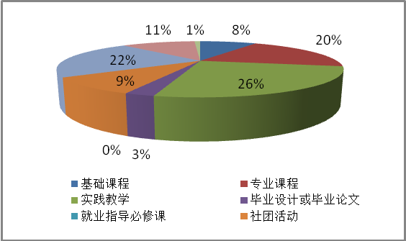
图2-1 2015届资环师范类毕业生对参加活动帮助统计图

2.3.2就业创业指导服务工作
为了发挥师范生教育教学的特色，我院举行大型师范类毕业生招聘模拟大赛，鼓励并支持学生参加省级优秀教师大赛。由图2-2所示，通过图表我们可以看出，师范类毕业生对大型校园招聘会比较感兴趣，参加创业指导必修课的人较少，学院在提高这方面的吸引力方面有待加强，同时应继续保持大型校园招聘会的特色及优势。具体分析如下：参加大型校园招聘会的人数最多29人，占比37%，其次是参加就业指导必修课的为21人，占比27%，也有一部分参加就业指导讲座，占比16%，另外参加创业指导选修课和职业规划大赛、创业计划大赛、挑战杯等竞赛的相比招聘会的较少。

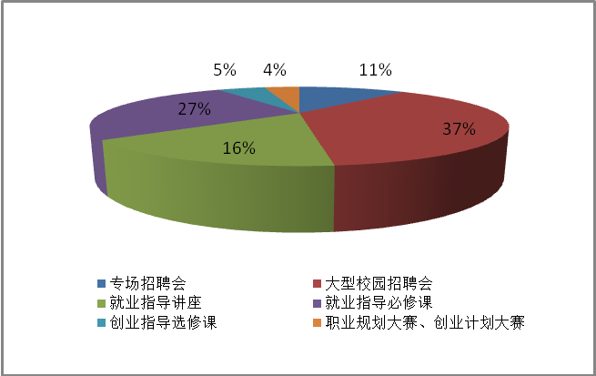
图2-2 2015届资环师范类毕业生就业创业指导服务工作统计图
2.3.3毕业生对就业创业指导工作的评价分析
我院结合师范生具有从事教育行业情结的特点，积极配合大学生在校期间举行关于教育教学的讲课比赛，支持优秀师范生去基层就业的人生观。由图2-3所示，通过图表我们可以看出，师范类毕业生认为学校提供的就业创业指导的作用较大的占7% ；作用一般的占44%；作用较小的占28%；作用很大的占0%;没有作用的占21%。另外，由图2-4所示，再被调查的师范类毕业生中，有25人认为对学校开展的创业就业指导工作满意程度是一般；有14人认为非常满意；有1人认为非常满意；只有3人认为不满意。通过数据看出我院对师范生就业创业指导的活动还是有起到作用的。但是仍然存在一些问题，比如就业指导没有针对性等问题，这些可以就看出，我院对师范类学生的就业创业指导还有待于改善。

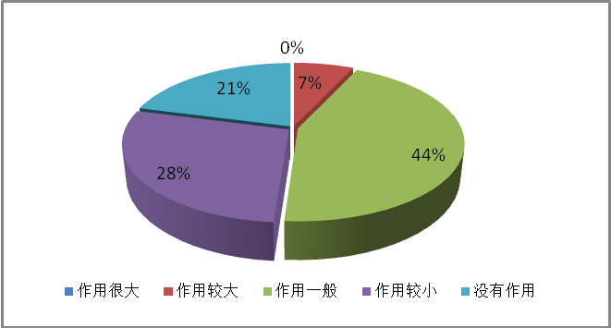
图2-3 2015届资环师范类毕业生对学校提供的就业创业指导的作用统计图
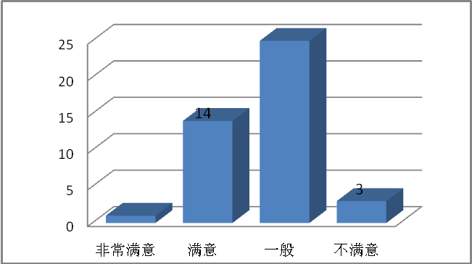

25
1

图2-4师范类毕业生对学校开展的就业创业指导工作满意度统计图（单位：人）

第三章 就业创业相关数据分析

3.1毕业生的就业创业情况趋势特点

3.1.1就业趋势
2015年，资环学院师范类毕业生就业率达到100%，相比去年的97.92%，就业率增加了2.08个百分点，就业质量得到较好的提升。受学科特点、教师岗位需求调整等因素的影响，我院师范类毕业生有 23人从事教育相关工作，其中包括公办学校、私立学校及培训机构，占已就业师范类毕业生总数的48.93%。可见，教师岗位是师范类毕业生的求职首选。总体来说，我院师范类毕业生求职定位准确， “就业难”现象在他们身上体现并不明显。

3.1.2签约趋势
我院2015届师范类毕业生签约率为34.04%，与去年同期相比略有降低。由于我院签就业协议书的师范类毕业生大都是跟教育单位签订的，而毕业当年教师招考落选的毕业生为了明年以待业的身份继续参加教师招考，选择不与现就业单位签订协议，因此我院师范类毕业生签约的积极性不高。

3.1.3创业趋势
据调查问卷统计，我院2015届师范类毕业生正在自主创业只有1人，占比2.33%。可见，我院师范类毕业生对自主创业的积极性不高。大多数师范类毕业生会先选择参加教师招考， 没有考上公办教师的毕业生再选择到私立学校或培训机构就业， 最后才选择到企业就业或自主创业。因此，如何正面引导师范生转变就业观念，提升就业竞争力，有针对性、多渠道、多方位地为师范生提供就业机会，是我院师范教育及就业指导工作需要思考的主要问题。

3.2毕业生就业创业质量趋势特点
为了充分了解 2015届资源与环境科学学院师范类毕业生的就业情况以及对学院教学工作、学生工作、生活服务、社团等方面的意见建议，我院开展了毕业生问卷调查工作。通过网络调查、自愿填写的方式，共向我院 2015 届师范类毕业生发放问卷 43 份，回收问卷 43 份，回收率 100%。根据问卷调查结果，以下将针对就业现状、专业对口率、薪资水平等方面，对我院 2015届师范类毕业生就业创业质量和就业发展趋势进行分析。

3.2.1就业现状满意度情况、变化趋势及分析
在接受本次调查的 2015 届资环学院师范类毕业生中，对目前工作表示满意的人数最多，为22人。55.81%对第一份工作持非常满意或满意的态度，就业半年后，对目前的工作单位或岗位满意度提升到 65.11%。对目前工作满意的原因有：对工作单位能够提供较多的锻炼机会表示满意的占 62.79%，对工作环境满意的占 60.47%，对薪酬满意的占41.86%，对提升空间大满意的占 23.26%，因工作与自身兴趣爱好一致感到满意的占 32.56%。 这显示出我院2015届师范类毕业生对工作的适应总体较好。数据如图3-1和图3-2所示。
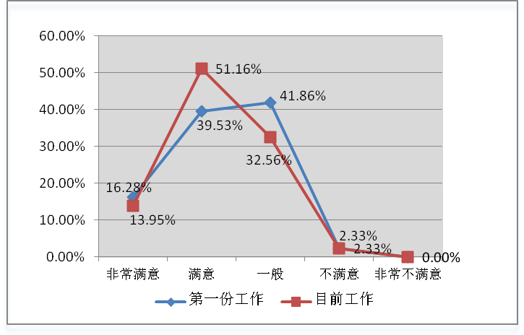

图3-1资环学院2015届师范类毕业生就业现状满意度分析图
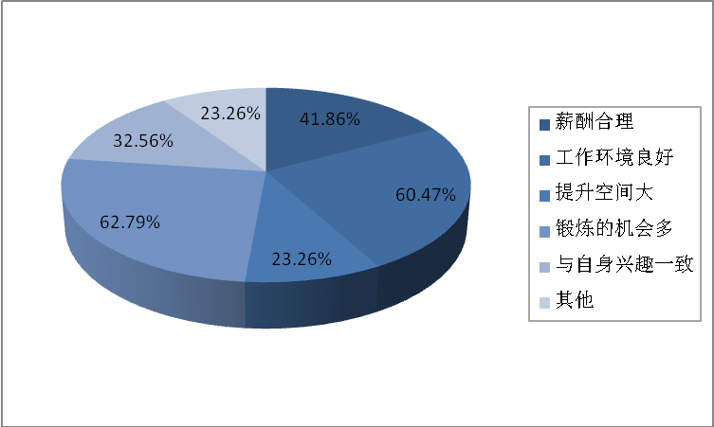

图3-2资环学院2015届师范类毕业生对目前工作的满意原因分析图

3.2.2专业对口率情况、变化趋势及分析
通过对2015届资环学院师范类毕业生的调查情况来看，大部分毕业生在第一次找工作时会先选择与所学专业有关联的岗位。37.21%选择了与所学专业非常对口的工作，18.60%选择与专业基本对口的工作，25.58%虽然选择专业不对口但有部分关联的工作，18.60%选择专业完全不对口的工作。毕业半年后，毕业生目前从事的工作与所学专业对口率变动不大。由此可见，由于学科特色和求职意向， 教师是我院师范类毕业生的第一求职选择， 大部分毕业生都往 “教书育人”的道路上努力前行，专业对口率及专业关联性较高。但从事专业不对口但有部分关联的工作的毕业生的比重增加了 4.62个百分点。可见我院师范类毕业生在积累了一定工作经验和社会阅历后，综合素质和就业竞争力有所提升，在重新择业时就会更加看重专业对口率以外的条件，对工作的接受范围有所放宽。数据如图 3-3。
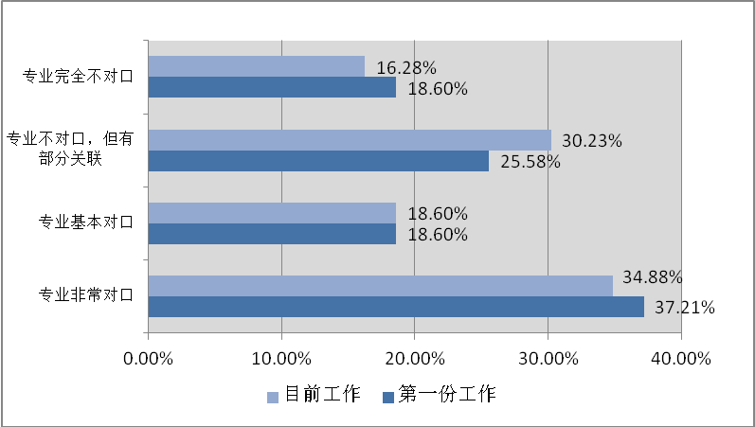

图3-3资环学院2015届师范类毕业生专业对口率情况

3.2.3月薪资水平、变化趋势及分析
资环学院2015届师范类毕业生的薪资水平总体较好。第一份工作薪资有 13.95%在 2000 元以下，53.49%在 2000-3000 元，25.58%在 3000-4000 元，只有6.98%在 4000 元以上。毕业半年后，薪资水平就开始出现了提升，薪资 2000 元以下的毕业生仅剩 9.30%，薪资 4000 元以上的上升到 16.28%。从这个现象可知，我院2015届师范类毕业生随着工作经验的增长，工作表现得到了用人单位的认可，才能在就业半年内薪资水平有所提升。数据如图3-4。

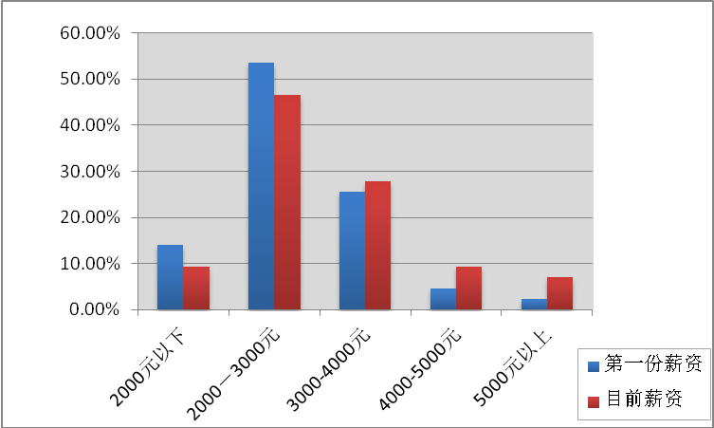

图3-4资环学院2015届师范类毕业生的薪酬水平情况

3.2.4离职率、变化趋势及分析
根据调查结果显示，我院2015届师范类毕业生毕业半年后，83.72%人一直在原单位工作，16.28%换过 1 次工作。导致毕业生更换工作的原因很多，想要争取更多的晋升机会，为了获得更好的工资收入和福利，增加工作体验和阅历是最主要的三个原因，各自占比为55.81%、76.74%、41.86%。另外30.23%想要满足自己的兴趣爱好，30.23%想要发挥自己的特长，只有18.6%因为在人际关系处理或工作的适应方面存在困难而选择换工作。由此可见，我院2015届师范类毕业生的职业稳定性较好， 大部分毕业生换工作的主要原因是想要有更大的提升空间，提升薪资水平。数据详见图 3-5。
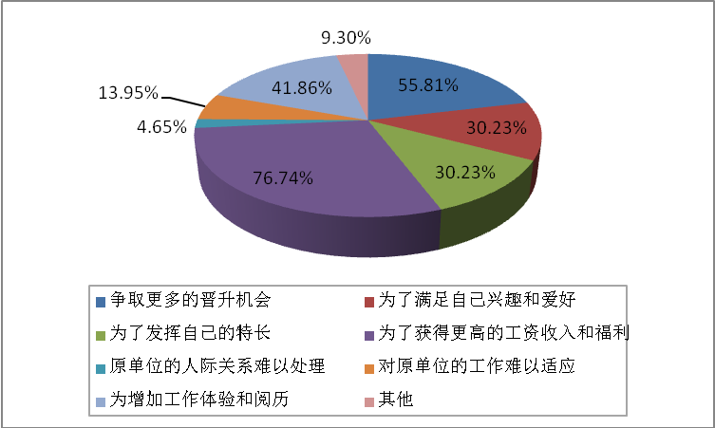

图3-5资环学院2015届师范类毕业生离职原因分析图

3.2.5创业率、变化趋势及分析
我院2015届师范类毕业生的创业积极性不高，创业率偏低。从图3-6可知，目前从事自主创业的比率只有2.33%，有65.12%的毕业生虽然还没开始创业，但是已经有了创业的想法，32.56%没有创业的想法。可见，学院应该加强创新创业师资队伍建设，广泛开展创新创业实践活动。通过举办创新创业大赛、讲座、专业课程、模拟实践等方式，丰富学生的创新创业知识和体验，提升学生的创新精神和创业能力。
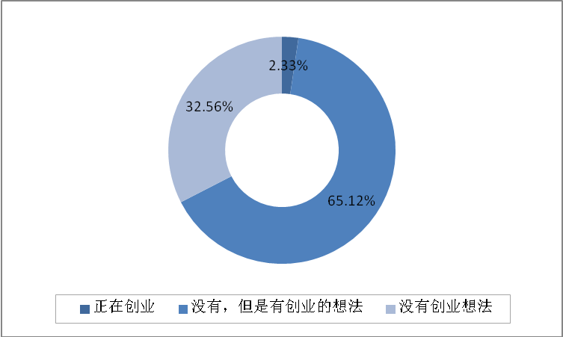

图3-6资环学院2015届师范类毕业生创业情况统计图

3.3用人单位对毕业生的使用评价（分学院、分专业分析）
为了掌握我院师范类毕业生在就业单位的工作表现，收集用人单位对我院就业服务工作的评价，我院向毕业生所在单位发放用人单位满意度调查表， 用于检验我院培养的大学毕业生是否符合社会需求，是否具备就业竞争力，同时作为完善就业指导工作和改革教育教学工作提供有力的参考。2015年，我院共发放用人单位满意度调查问卷 19 份，收回问卷 19 份，回收率100%。对毕业生的思想道德素质、心理素质、工作态度和责任心、专业技术水平等十个方面进行调查，分析用人单位对毕业生的评价。

3.3.1用人单位满意度
从19家用人单位对毕业生应具备的素质要求来看，用人单位对资环学院2015届师范类毕业生的满意情况最好的前三项是：思想道德素质、心理素质以及工作态度和责任心，均有14个单位表示很满意。其次对于我院2015届师范类毕业生的专业技术水平、实际工作能力以及团队合作精神感到很满意的用人单位也是居多的。以创新能力的调查来看，资环学院还是比较缺少的，这也是我院需要加强的方面。用人单位对我院2015届师范类毕业生的满意度情况如表3-7所示。
表3-7用人单位对资环学院2015届师范类毕业生满意度调查情况（单位：个）
调查内容 | 满意度评价
调查内容 | 很满意 | 满意 | 基本满意 | 不满意
思想道德素质 | 14 | 4 | 1 | 0
心理素质 | 14 | 4 | 1 | 0
工作态度和责任心 | 14 | 5 | 0 | 0
适应能力 | 12 | 6 | 1 | 0
专业技能水平 | 13 | 6 | 0 | 0
实际工作能力 | 13 | 5 | 1 | 0
分析和解决问题能力 | 12 | 5 | 2 | 0
创新能力 | 11 | 5 | 3 | 0
团队合作精神 | 13 | 5 | 1 | 0
对毕业生综合评价 | 11 | 7 | 1 | 0

3.3.2毕业生工作适应能力
根据调查结果可知:用人单位对我院2015届师范类毕业生的工作适应能力还是感到满意的。如图3-7统计结果显示：接受调查的19个用人单位中，不存在对我院2015届师范类毕业生的工作适应能力感到不满意的，有63.16%的用人单位对2015届师范类毕业生的工作适应能力感到很满意，其次有31.58%的用人单位感到满意，此外也存在5.26%的用人单位感到基本满意。可见我院2015 届师范类毕业生的综合素质能较好的适应岗位要求，对工作的适应能力较强。这也是由于我院进行全方位教育培养出的毕业生超强的工作适应能力。
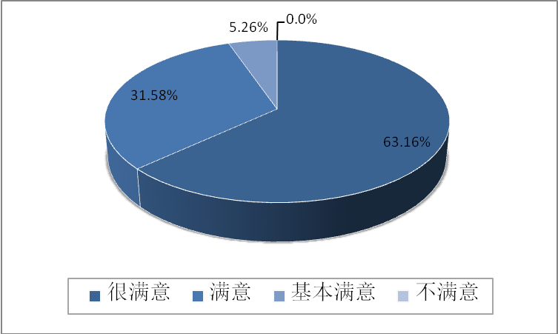

图3-8 用人单位对资环学院2015届师范类毕业生的适应能力满意度情况

3.3.3整体表现评价
对于收集到的19份有效的用人单位满意度调查表，分析及统计资环学院2015届师范类毕业生的整体表现的满意度。统计结果显示：不存在对资环学院2015届师范类毕业生的整体表现感到“不满意”的用人单位；其次对整体表现感到“很满意”的有11个单位，占调查单位总数的57.89%；此外对我院2015届师范类毕业生整体表现感到“满意”的有7个单位，占调查单位总数的36.84%；而对整体表现感到“基本满意”的有1个单位，仅占调查单位总数的5.26%。这些都可以看出用人单位对我院2015届师范类毕业生整体表现是较满意的。数据如图3-8所示。
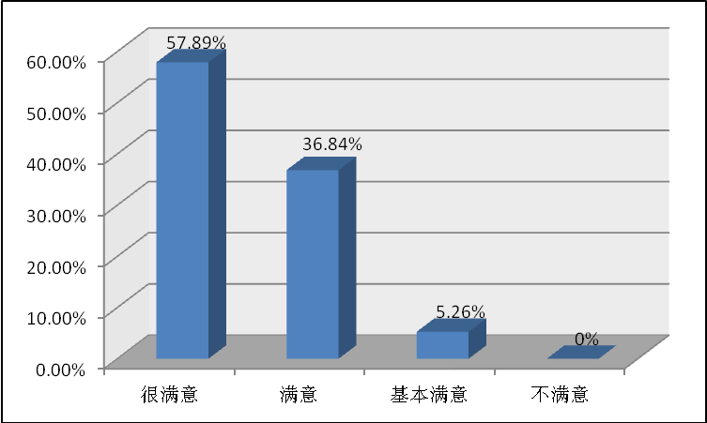

图3-8 用人单位对资环学院2015届师范类毕业生的整体表现满意度情况

3.3.4使用评价变化趋势及分析
参与调查的19家用人单位有57%以上对我院2015届师范类毕业生的综合素质表示很满意，认为我院毕业生在工作中态度积极，具有较高的团队合作意识和责任心，实际工作能力强，专业技能扎实。不过创新能力方面还有待提高。可见，学院还应加强创新思维的锻炼和学习，培养出“高智商，高情商，高知识，高能力”的技能型、实用型人才。

3.4就业创业发展研判

3.4.1就业发展趋势总体研判
根据近几年就业具体情况，我院师范类毕业生由于专业属性、就业渠道、社会需求和政策变动等因素，可能会受到一定的制约。但是，学院对大学生的培养目标明确，毕业生的自我定位准确，所以我院师范类毕业生总体就业情况应能够保持在一个较好的水平，就业质量也将稳步提升。

3.4.2分专业就业发展趋势研判
2015 年教师资格证全面改革，打破教师资格终身制，不再将师范生和非师范生区别对待，实施中小学教师资格考试和定期注册制度，每五年注册一次。改革之后教师资格证考试变国考，考试内容增加、难度加大，更是为师范类毕业生就业增加了难度。师范类毕业生就业时有更多的竞争对手，就业压力必然大幅度增加。因此，可以预见，师范类毕业生未来几年的就业形势将更加严峻。

3.4.3分专业创业发展趋势研判
在我院师范类毕业生调查问卷中得知，有65.12%的毕业生虽然还没开始创业，但已经有了关于创业的想法。51.15%的同学曾在校期间参加学院组织的创业相关的各类比赛或入驻孵化基地。76.74%认为所学专业对创业具有一定帮助。可见，在全民创业的形势下，师范类毕业生不再局限于与专业对口的职业上。学院可以加强创业指导和实践教学，鼓励学生通过自己的创新并运用所学的理论知识开辟出属于自己的创业新道路。

第四章 就业创业对教育教学的反馈

4.1 师范类毕业生对学校的满意度与反馈
毕业生对学校的满意度与反馈包括：对学校的满意度评价、对教学的满意度与反馈、对学生工作的满意度与反馈、对生活服务的满意度与反馈、对社团活动的满意度与反馈五个方面的内容。经统计数据显示，我院2015届师范类毕业生对学校的总体评价良好，并提出一些有参考意义的建议。其中部分反馈结果如下：

4.1.1对学校的满意度评价
我院2015届师范类毕业生人数为47人，本次调查发放问卷数为43份，问卷回收43份。在接受本次问卷调查的47名应届毕业生中，对学校总体满意的毕业生所占的比重最大，占受访人数的60.47%；其中9名毕业生对学校总体非常满意，占受访人数的20.93%；有7名毕业生对学校总体满意度一般，还有不到位的地方，占比16.28%；此外，还有1名毕业生对学校总体不满意，占受访人数的2.33%。由以上数据可知，我院2015届师范类毕业生对学校总体较为满意，但仍有部分毕业生对学校总体不是非常满意，学校还有需要改进之处。数据如图4-1所示。
图4-1 资环学院2014届师范毕业生对学校总体满意度评价图

4.1.2对教学的满意度与反馈
（一）毕业生对教学的满意度
我院2015届师范类毕业生人数为47人，本次调查发放问卷数为43份，问卷回收43份。在我院接受问卷调查的2015届师范类毕业生中，4人对我校教学工作表示非常满意，占受访人数的9.30%；26人表示满意，占比60.47%；10人表示一般，有不到位之处，23.26%；仍有占了6.98%的3人毕业生表示不满意。由以上数据可知，我院2015届毕业生对学校教学总体较满意，但还有30.42%的毕业生认为学校教学还存在有待改进之处，需采取一定的措施进行完善。数据如图4-2所示。

图4-2 资环学院2015届师范类毕业生对学校教学工作满意度评价图
（二）教学中最需要改进的地方
我院2015届师范类毕业生人数为47人，本次调查发放问卷数为43份，问卷回收43份。在接受本次问卷调查的43名毕业生中，认为实习实践环节不够是学校教学中最需要改进的选择率最大，选择数为26，所占比重为60.47%；其次是教师队伍的素质、教学方式，选择数均为21，各占比48.84%；对于学生课堂参与不够、课程数量和类型不合理、培养主动学习能力不够及课程内容不适用或者陈旧的选择率相对较低，分别占比30.23%、32.56%、46.51%、39.53%。有以上数据可知，毕业生对于学校教学中最需改进的地方的选择，主要是实习实践环节不够、教师队伍的素质、教学方式。因此，学校在实习实践环节，课程设置及教学方式上做科学有效的安排。数据如图4-3所示。

图4-3 资环学院2015届师范类毕业生认为学校教学中最需改进的地方
（三）需要加强的实习实践环节
我院2015届师范类毕业生人数为47人，本次调查发放问卷数为43份，问卷回收43份。在接受本次问卷调查的43名毕业生中，认为学校安排的企业实训是学要加强的实习实践环节的选择率最高，选择数为24，占比55.81%；其次是暑期社会实践和校内实践，选择数为18，占比18.60%；选择企业参观的有2人，占比4.65%；此外，其他的选择数为1，占比2.33%。由以上数据可知，毕业生认为学校需要加强的实习实践环节偏向于学校安排的企业实训。数据如图4-4所示。

图4-4 资环学院2015届师范类毕业生认为学校需要加强的实习实践

4.1.3 对学生工作的满意度与反馈
（一）学生工作的满意度
我院2015届师范类毕业生人数为47人，本次调查发放问卷数为43份，问卷回收43份。在接受本次问卷调查的43名毕业生中，对学校学生工作满意的毕业生有28名，占受访人数的65.12%；有5名毕业生对学校学生工作总体非常满意，占受访人数的11.63%；有9名毕业生对学校学生工作满意度一般，还有不到位的地方，20.93%；此外，有1名毕业生对学校学生工作总体不满意，占受访人数的2.33%。由以上数据可知，我院2015届师范类毕业生对学校学生工作总体满意较高，但从23.26%的毕业生对学校学生工作总体不满意或认为一般，还有不到位的地方可知，学校应对参与学生工作的人员进行培训，多站在学生的角度开展学生工作，充分考虑学生的真实需求，让学校学生工作更好的为学生服务。数据如图4-5所示。

图4-5 资环学院2015届师范类毕业生对学校学生工作总体满意度评价图
（二）学生工作需要改进的地方
根据对接受本次调查的43名毕业生的问卷得知，我院2015届师范类毕业生对于学院学生工作总体较满意，但是仍存在需要改进之处。有较大一部分的毕业生希望学院可以多让学生实践，增强学生的实践能力；有一部分毕业生希望学院可以多站学生的角度考虑，可以灵活一些，而不是一味的循规蹈矩造成对学生工作的不满；此外，提升参与学生工作的人员的素质也是学生工作需要改进的。由此可知，学校在学生工作方面应采取有效措施进行完善，让学生工作更能体现其意义。

4.1.4 对生活服务工作满意度与反馈
（一）生活服务的满意度
我院2015届师范类毕业生人数为47人，本次调查发放问卷数为43份，问卷回收43份。在接受本次问卷调查的43名毕业生中，对学校生活服务满意的毕业生有28名，占受访人数的65.12%；有5名毕业生对学校生活服务非常满意，占受访人数的11.63%；9名毕业生对学校生活服务满意度表示一般，还有不到位的地方，占比20.93%；此外，有1名毕业生对学校生活服务表示不满意，占受访人数的2.33%。由以上数据可知，我院2015届师范类毕业生对学校生活服务满意度较高。不过，仍有部分毕业生对学校生活服务总体不满意或认为一般，还有不到位的地方，由此可知，学校生活服务还有待完善。数据如图4-6所示。

图4-6 资环学院2015届师范类毕业生对学校生活服务满意度评价图
（二）生活服务需要改进的地方
根据对接受本次调查的43名毕业生的问卷得知，我院2015届师范类毕业生对学校生活服务满意度较高，不过仍有不足之处需要完善。停水现象频繁是毕业生普遍关注的问题，希望能有所改善；一些毕业生觉得老师在有些时候应多替学生设想，站在学生的角度决策；有少部分毕业生觉得档案这块没有具体实施到位，需要学校多做工作；有些毕业生则觉得学院可以多提供一些服务岗位，为学生提供更便捷的、能满足学生需要的服务；此外，对于宿舍空调、食堂饭菜等都希望可以得到改进。由此可知，学校在生活服务方面需多加思索，为学生营造舒适的学习生活环境。

4.1.5 对学校社团活动的满意度与反馈
（一）社团活动满意度
我院2015届师范类毕业生人数为47人，本次调查发放问卷数为43份，问卷回收43份。在接受本次问卷调查的43名毕业生中，对学校社团活动满意的毕业生有21名，占受访人数的48.84%；有8名毕业生对学校社团活动非常满意，占受访人数的18.60%； 13名毕业生对学校社团活动满意度表示一般，还有不到位的地方，占比30.23%；此外，有1名毕业生对学校社团活动总体不满意，占受访人数的2.33%。由以上数据可知，我院2015届师范类毕业生对学校社团活动总体较满意，但仍有32.56%的毕业生对学校社团活动总体不满意或认为一般，还有不到位的地方，说明学校社团活动还需努力，做得更好。数据如图4-7所示。

图4-7 资环学院2015届师范类毕业生对学校社团活动满意度评价图
（二）社团活动改进建议
根据在接受本次调查的43名应届毕业生的问卷得知，我院2015届师范类毕业生对学校社团活动较满意，然而还是觉得有不足之处有待改进。有较多毕业生建议学校社团活动可以更多贴近社会，与校外连接，不要只局限于学校；有些毕业生希望社团活动形式能丰富，不要过于单一；部分毕业生有参与的渴望，因此希望社团活动可以真正的组织同学参与，能多一些实际的活动，而不是只有报名；此外，有毕业生建议学校社团活动应在宣传的基础上多做实事，切实实施。由此可知，学校在社团活动方面还需努力，将社团活动方面的工作做好，让社团活动更具意义。

4.2毕业生能力、知识培养反馈
为充分了解我院2015届师范类毕业生对工作能力的掌握情况，我院对师范类毕业生就业的19家用人单位进行了问卷调查。以下是对基本工作能力和专业知识掌握情况的分析。

4.2.1基本工作能力掌握情况
（一）基本工作能力总体满意度
通过对19家用人单位的问卷调查得知，我院2015届师范类毕业生的基本工作能力总体满意度为100%。据问卷调查统计11家用人单位对毕业生综合评价表示很满意，占比57.89%；对我院2015届毕业生综合评价没有不满意的，仅1家用人单位基本满意，占比5.26%；此外，满意比例为36.84%。数据如图4-8所示。

图4-8 资环学院2015届师范类毕业生基本工作能力总体满意度统计
（二）各项基本工作能力的重要度和满足度
通过问卷调查得知，我院2015届师范类毕业生各项基本工作能力的满足度较高，满足度均为100%。，并无发现不满意情况。从统计列表分析，我院2015届师范类毕业生的思想道德素质、心理素质、工作态度和责任心等方面受到用人单位的一致好评。而分析和解决问题能力、创新能力等条件还有待加强。数据如表4-9所示：
表4-9 2014届毕业生各项基本工作能力满足度（单位：个）
调查内容 |  | 满意度评价
 |  | 很满意 | 比例 | 满意 | 比例 | 基本满意 | 比例 | 不满意 | 比例
1 | 思想道德素质 | 14 | 73.68% | 4 | 21.05% | 1 | 5.26% | 0 | 0.0%
2 | 心理素质 | 14 | 73.68% | 4 | 21.05% | 1 | 5.26% | 0 | 0.0%
3 | 工作态度和责任心 | 14 | 73.68% | 5 | 26.32% | 0 | 0.00% | 0 | 0.0%
4 | 适应能力 | 12 | 63.16% | 6 | 31.58% | 1 | 5.26% | 0 | 0.0%
5 | 专业技术水平 | 13 | 68.42% | 6 | 31.58% | 0 | 0.00% | 0 | 0.0%
6 | 实际工作能力 | 13 | 68.42% | 5 | 26.32% | 1 | 5.26% | 0 | 0.0%
7 | 分析和解决问题的能力 | 12 | 63.16% | 5 | 26.32% | 2 | 10.53% | 0 | 0.0%
8 | 创新能力 | 11 | 57.89% | 5 | 26.32% | 3 | 15.79% | 0 | 0.0%
9 | 团队合作精神 | 13 | 68.42% | 5 | 26.32% | 1 | 5.26% | 0 | 0.0%
（三）毕业生就业竞争力分析
大学生的就业竞争力，是大学生初次进入人力资源市场及在以后的职业生涯中能够相对于其他竞争对手更加有效地向市场提供自己的智力和服务，从而保证自身持续生存和发展的综合素质和能力。
地理专业毕业生就业竞争力优势：（1）具有较全面的基本素质。较注重系统的知识传授和学生身心的全面发展，使学生养成良好的道德修养和健康的思想情操，引导学生形成正确的价值观念。（2）有较强的组织协调能力和适应能力。地理师范生在校期间都进行了教师教学教育综合技能训练，这使得他们的人际交往能力、沟通能力、语言文字表达能力等较强，有其自身优势，因此能够更好地适应社会上复杂多变的环境，将自己推销出去，更快融入社会。
地理专业毕业生就业竞争力劣势：（1）就业方向较局限。无论是从培养目标还是从社会认同角度来看，地理师范生似乎都应该首选教师职业。但是地理师范生数量即使保持不变，由于中小学生源的逐渐减少而在中学地理课程时数所占比例又较低导致所需地理教师数量少的情况下，而大多数师范生都会选择参加地方上岗考试竞聘有限的教师职位，这样势必使相当一部分学生遭到淘汰。加上较好地区的中小学对教师要求越来越高，有些甚至要求研究生文凭，普通的中小学也只提供有限的教师岗位，大部分学生又不愿意到偏远的地区从事教育工作，因此有限的就业岗位使得每年有一大批师范生无法从事教师工作而流向社会其他各行各业。而有些用人单位的用人观念还没有跟上形势变化，总认为师范生缺乏实操能力，在校所受的只是师范技能的训练，无法胜任非师范类的工作，这在一定程度上又限制了师范生的就业方向。（2）实践能力相对较弱。大多数师范院校还存在重知识传授，轻实践技能培养这样的现象，这使许多学生毕业后踏入社会，面对用人单位一些实操方面的要求，显得手足无措，特别是离开自己所学的专业，更是显得无所适从。（3）核心竞争力不突出。就业不仅仅是综合素质的展示，更是核心竞争力的较量。很多师范生缺乏“人无我有、人有我优、人优我特”的特色意识，在与人竞争就业时，便无法凸显师范生优于他人的特色，竞争优势不明显。（4）没有准确的自我定位。目前高等师范院校培养的学生大部分还是面向中小学教育，而某些地区较好的学校对教师的要求是越来越高，很多师范生缺乏准确的自我定位，盲目追随大城市高报酬条件好的学校，而不愿到急需人才但条件艰苦的中小城市或偏远地区从事教育工作，过于考虑择业的地域、职位和单位的经济效益，形成一种“高不成低不就”的现象，这种过于理想化、盲目从众、瞻前顾后的心理最后只会导致无法顺利就业。

4.2.2专业知识掌握情况
（一）知识的总体满足度
多数毕业生认为，在大学中所学的各专业课程知识能满足中小学地理教学要求。
（二）专业知识的重要度和满足度
多数毕业生认为，专业知识的深度和广度完全满足中小学教学需要，但专业知识的系统性、不同知识之间的关联性、理论知识与实践活动开展的结合方法、如何从不同角度解释地理现象等方面还有待加强。

4.3就业对教学的反馈

4.3.1核心课程的重要度、满意度评价
多数毕业生反馈：课程门数过多，许多课程的内容存在重复现象，造成教室、师资、实验场所、课时等资源的严重浪费。如人文地理学、经济地理学、中国地理、世界地理中的部分内容，综合自然地理、自然地理学、地貌学、水文学、气象气候学、地质学、土壤学、植物地理学等都存在一定的内容重叠，重复内容完全可以合并成一门基础课程。随着实践教学项目与时长的增加，课程门数过多，导致每门课程教学时数少，很难完成教学任务。如自然地理学、地球概论、中国地理、世界地理等学科的教学时数只有64学时，完成教学任务相当困难。课时不够用只好减少教学内容，影响每门课程知识体系的总体把握。也影响教师申报和完成科研与教改项目的时间，从而影响教师教育教学水平的提升。

4.3.2主要专业课程不满足毕业生认为最需要改进的地方
地理毕业生认为，应增加核心基础课程时数，减少选修课、任选课的课程门数，进一步合理配置教师、教室、教材、多媒体、课时等资源。

4.4毕业生对学校创业教育的满意度和反馈

4.4.1 所学专业知识在创业中的运用反馈
我院2015届师范类毕业生人数为47人，本次调查发放问卷数为43份，问卷回收43份。在接受本次问卷调查的43名毕业生中， 72.09%认为所学专业对创业有一定帮助，4.65%觉得帮助很大，仍有23.26%的同学认为没有帮助。在对所学专业在创业过程的运用情况的调查中，62.79%的毕业生表示创业内容与专业不对口，27.91%表示与专业接近，只有9.30%的同学表示创业内容与专业对口。由此可见，我院2015届师范类毕业生大多能够将所学的专业知识运用到创业中来，但创业内容与专业对口的毕业生相对较少，我院应该多开展些创业指导课，让同学们更加了解创业这一方面的知识，从而学以致用，与自己所学专业结合起来，或许对创业更加有帮助。

图4-10 资环学院2015届师范类毕业生专业知识对创业是否有帮助分析

图4-11 资环学院2015届师范类毕业生关于创业内容与专业知识关系分析

4.4.2 对学校开展的创业教育满意度
我院2015届师范类毕业生人数为47人，本次调查发放问卷数为43份，问卷回收43份。在接受本次问卷调查的43名毕业生中，在创业教育调查部分， 占比34.89%的15人对学校开展的创业教育表示非常满意或满意，25人表示一般，此外，还有3人表示不满意。数据表明，学校开展的创业教育对于毕业生还是有一定帮助的，今后可多开设创业教育的课程，鼓励更多同学参与到创业中来。具体数据见图4-12。

图4-12 资环学院2015届师范类毕业生对学校开展的创业教育满意度

4.4.3 对学校开展的创业相关活动的满意度
我院2015届师范类毕业生人数为47人，本次调查发放问卷数为43份，问卷回收43份。在接受本次问卷调查的43名毕业生中，在对学校开展的创业相关活动满意度的调查上，39.54%的师范类毕业生表示非常满意或满意，55.81%表示一般，仍有4.65%的毕业生表示不满意。由此可见，毕业生对于学校开展的创业相关活动的满意度较高，但从4.65%的毕业生表示不满意可知，创业相关活动仍有待加强。具体数据见图4-13。

图4-13 资环学院2015届师范类毕业生对学校开展的创业相关活动的满意度

4.4.4 在校期间的创业教育在创业中的运用反馈
我院2015届师范类毕业生人数为47人，本次调查发放问卷数为43份，问卷回收43份。在接受本次问卷调查的43名毕业生中，有27名毕业生认为在校期间的创业教育在创业中有一定帮助，占比62.79%；16名毕业生则表示没有帮助，占37.21%。数据表明，在校期间的创业教育对毕业生们有着一定帮助，但从37.21%选择没有帮助来看，说明创业教育还亟待提高，应该更加注重创业教育是否对实际创业有所帮助。具体数据见图4-14。

图4-14 资环学院2015届师范类毕业生在校期间的创业教育在创业中的运用反馈

4.4.5 对学校创业教育认为需要改进的地方
根据在接受本次调查的43名毕业生的问卷得知，我院2015届师范类毕业生对学校创业教育较满意，然而还是觉得有不足之处有待改进。因此，我院2015届师范类毕业生对学校创业教育认为需要改进的地方都提出了自己不同的见解，大多希望学校能够重视创业，将大学生孵化基地做大做好，让更多同学参与创业，正如李克强总理所说“大众创业，万众创新”。

